e-pouk
2 šolski uri
rok za oddajo nalog: četrtek, 9. 4. 2020

Spodaj so podana navodila dijakom za 3 naloge
(za izvedbo 2 šolskih ur pouka na daljavo)

NALOGA 1: Izziv za premišljevanje, razmišljanje in odzivanje.
Izhodišče: posnetek: Vsi smo eno – Sounds of Slovenia
https://www.youtube.com/watch?v=FaRXKqHcFpM
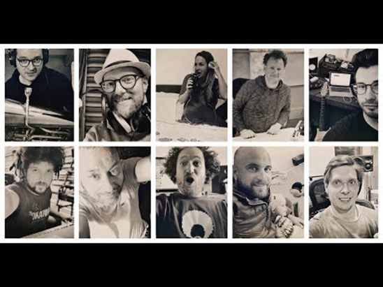

Izziv za dijake: poglej si video Vsi smo eno na Youtube in iz ključnih besed iz teksta oblikuj sporočilo. Svoje sporočilo lahko nasloviš na predsednika države ali na vrstnike ali na civilno zaščito ali na širšo javnost ali na predsednika vlade, posameznega ministra, župana občine,….

NALOGA 2: Moja dnevna rutina pouka na daljavo
Izhodišče: Opišeš tvoj dan učenja oz. pouka na daljavo (kako si načrtuješ pouk, kako se učiš, kje se učiš, imaš kakšne težave, ti je tak pouk všeč, kaj pogrešaš, pohvalil/a bi, tvoji izzivi, spremembe,…, skratka tvoje mnenje o takem načinu dela.
Svoje besedilo opremi tudi s fotoutrinkom… lahko pisalne mize, fotografijo izdelka, izvedene aktivnosti, malice …

NALOGA 3: USTVARJALNI KOTIČEK - CREATIVITY CORNER
V ustvarjalnem kotičku bomo zbirali posamezne ideje dijakov, jih razvijali ter tudi uresničevali v konkretnem izdelku ali produktu. Namen ustvarjalnega kotička je ustvarjati nove ideje in razvijati ustvarjalnost pri dijakih. Vsak dijak/dijakinja si izbere USTVARJALNI IZZIV.
Zakaj USTVARJALNOST? Zakaj aktivirati USTVARJALNOST? Za boljšo prihodnost, za reševanje problemov in za razvijanje nove zamisli… razlogov je veliko. Ustvarjati pomeni izumljati, eksperimentirati, rasti, tvegati, kršiti pravila, delati napake in se zabavati.

Za 1. ustvarjalni izziv bomo razvijali idejo peke kruha, peciva ali piškotov – vsekakor dobrodošlo opravilo in izziv v času, ki ga preživljamo doma, skupaj z našimi družinskimi člani.
V opisu naloge predstaviš idejo, načrt izvedbe (npr. recept, sestavine, postopek, kako spečem kruh, težave,…) in končni izdelek. Ves potek poskusi fotografirati oz. dokumentirati, zelo pomembna pa je fotografija izdelka oz. realizacija tvoje ideje.

!!Če te gospodinjska opravila oz. kuharske veščine ne veselijo oz. ti ne predstavljajo ustvarjalnega izziva, lahko predstaviš kako novo igro, izdelek,…poljubno
Upam, da se boste potrudili in vsekakor razvijali svojo ustvarjalnost in ustvarjalno razmišljanje.
Naloge, ki bodo zanimive in jih boste dijaki resno opravili, bom tudi nagradila z oceno.

Želim ti veliko novih idej in ustvarjalnega navdiha

